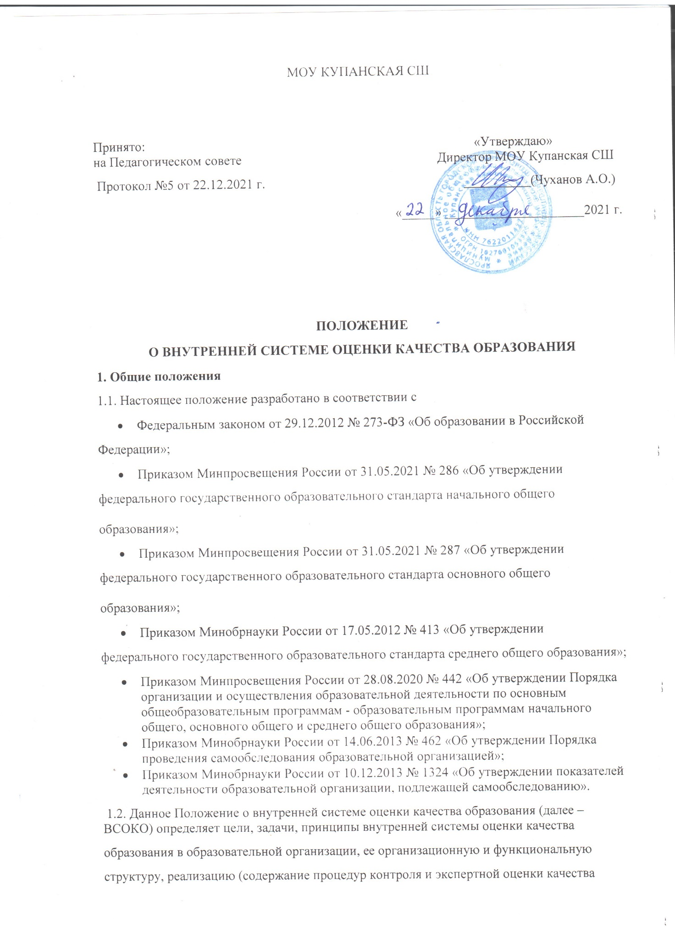

образования) и общественное участие в оценке и контроле качества образования.
1.3. ВСОКО представляет собой совокупность организационных структур, норм и
правил, диагностических и оценочных процедур, обеспечивающих на единой основе
оценку качества образовательных результатов, качество реализации образовательного
процесса, качество условий, обеспечивающих образовательную деятельность с учетом
запросов основных участников образовательных отношений.
1.4. Положение распространяется на деятельность всех педагогических работников
образовательной организации, осуществляющих профессиональную деятельность в
соответствии с трудовыми договорами, в том числе на педагогических работников,
работающих по совместительству.
1.5. Настоящее Положение является приложением к Основной образовательной программе
МОУ Купанской СШ.
1.6. В настоящем Положении используются следующие термины и сокращения:
- качество образования – комплексная характеристика образовательной деятельности
и подготовки обучающегося, выражающая степень их соответствия федеральным
государственным образовательным стандартам, федеральным государственным
требованиям и (или) потребностям физического или юридического лица, в интересах
которого осуществляется образовательная деятельность, в том числе степень
достижения планируемых результатов образовательной программы;
- оценка в системе образования – комплексное аналитическое отслеживание
процессов, определяющих количественно-качественные изменения качества образования,
результатом которого является установление степени соответствия измеряемых
образовательных результатов и условий их достижения общепризнанной, зафиксированной в
нормативных документах и локальных актах системе государственно-общественных
требований к качеству образования, а также личностным ожиданиям обучающихся;
- внутренняя система оценки качества образования – система сбора, обработки
данных по внутришкольным показателям и индикаторам, хранения и предоставления
информации о качестве образования при проведении процедур оценки
образовательной деятельности школы, в том числе в рамках лицензирования,
государственной аккредитации, государственного контроля и надзора;
- экспертиза – всестороннее изучение и анализ состояния образовательного процесса,
условий и результатов образовательной деятельности;

- измерение – метод регистрации состояния качества образования, а также оценка уровня образовательных достижений с помощью контрольноизмерительных материалов (контрольных работ, тестов, анкет и др.), которые имеют стандартизированную форму и содержание которых соответствует реализуемым образовательным программам;
- критерий – признак, на основании которого производится оценка и который
конкретизируется в показателях и индикаторах – совокупности характеристик, позволяющих отразить уровень достижения критерия;
- ГИА – государственная итоговая аттестация;
- ЕГЭ – единый государственный экзамен;
- ОГЭ – основной государственный экзамен;
- КИМ – контрольно-измерительные материалы;
- ООП – основная образовательная программа;
- УУД – универсальные учебные действия.
2. Основные цели, задачи, функции и принципы ВСОКО
2.1. Цели ВСОКО:
- формирование единой системы оценки состояния образования, обеспечивающей определение факторов и своевременное выявление изменений, влияющих на качество образования в образовательной организации;
- получение объективной информации о функционировании и развитии системы образования в образовательной организации, тенденциях его изменения и причинах, влияющих на его уровень;
- предоставление всем участникам образовательных отношений и общественности достоверной информации о качестве образования;
- принятие обоснованных и своевременных управленческих решений по совершенствованию образования и повышение уровня информированности потребителей образовательных услуг при принятии таких решений;
- прогнозирование развития образовательной системы школы.
2.2. Задачи ВСОКО:
- формирование единого понимания критериев оценки качества образования и подходов к его измерению;
- формирование системы аналитических критериев и показателей, позволяющей эффективно реализовывать основные цели оценки качества образования;
- формирование ресурсной базы и обеспечение функционирования школьной образовательной статистики и мониторинга качества образования;
- осуществление самообследования состояния развития и эффективности деятельности образовательной организации;
- определение степени соответствия условий организации и осуществления образовательной деятельности государственным требованиям;
- определение степени соответствия образовательных программ нормативным требованиям и запросам основных потребителей образовательных услуг;
- обеспечение доступности качественного образования;
- оценка уровня индивидуальных образовательных достижений обучающихся;
- определение в рамках мониторинговых исследований степени соответствия качества образования на различных уровнях обучения государственным стандартам;
- выявление факторов, влияющих на качество образования;
- содействие повышению квалификации учителей, принимающих участие в процедурах оценки качества образования; определение направлений повышения квалификации педагогических работников по вопросам, касающимся требований к аттестации педагогов, индивидуальным достижениям обучающихся;
- определение рейтинга педагогов и участие в решении о стимулирующей надбавке к заработной плате за высокое качество обучения и воспитания;
- расширение общественного участия в управлении образованием в образовательной организации.
2.3. В основу ВСОКО положены следующие принципы:
- объективности, достоверности, полноты и системности информации о качестве образования;
- реалистичности требований, норм и показателей качества образования, их социальной и личностной значимости, учета индивидуальных особенностей развития отдельных обучающихся при оценке результатов их обучения и воспитания;
- открытости, прозрачности процедур оценки качества образования; преемственности в образовательной политике, интеграции в общероссийскую систему оценки качества образования;
- инструментальности и технологичности используемых показателей (с учетом существующих возможностей сбора данных, методик измерений, анализа иинтерпретации данных, подготовленности потребителей к их восприятию);
- минимизации системы показателей с учетом потребностей разных уровней управления;
- взаимного дополнения оценочных процедур, установления между ними взаимосвязей и взаимозависимости;
- качества и надежности средств оценки образовательных достижений;
- доступности информации о состоянии и качестве образования для различных групп потребителей;
- рефлексивности, реализуемой через включение педагогов в самоанализ и самооценку деятельности с опорой на объективные критерии и показатели; повышения потенциала внутренней оценки, самооценки, самоанализа каждого педагога;
- оптимальности использования источников первичных данных для определения показателей качества и эффективности образования (с учетом возможности их многократного использования);
- соблюдения морально-этических норм при проведении процедур оценки качества образования в образовательной организации.
2.4. Основные функции ВСОКО:
- обеспечение введения ФГОС и удовлетворение потребности в получении качественного образования со стороны всех участников образовательных отношений;
- аналитическое сопровождение управления качеством обучения и воспитания обучающихся;
- экспертиза, диагностика, оценка и прогноз основных тенденций развития образовательной организации;
- информационное обеспечение управленческих решений по проблемам повышения качества образования;
- обеспечение внешних пользователей (представителей исполнительной и законодательной власти, работодателей, представителей общественных организаций и СМИ, родителей, широкой общественности) информацией о развитии образовательной организации, разработка соответствующей системы информирования внешних пользователей.
3. Организационная структура ВСОКО
3.1. Организационная структура, занимающаяся внутренней оценкой, экспертизой
качества образования и интерпретацией полученных результатов, включает в себя:
- администрацию школы
- Педагогический совет
- Методический совет
- методические объединения учителей-предметников
- временные структуры (педагогический консилиум, комиссии и др.).
3.2. Администрация образовательной организации:
- формирует, утверждает приказом директора школы и контролирует исполнение блока локальных актов, регулирующих функционирование ВСОКО образовательной организации, и приложений к ним;
- разрабатывает мероприятия и готовит предложения, направленные на совершенствование системы ВСОКО школы, участвует в этих мероприятиях;
- обеспечивает на основе образовательной программы проведение в школе контрольно-оценочных процедур, мониторинговых, социологических и статистических исследований по вопросам качества образования;
- организует систему мониторинга качества образования в школе, осуществляет сбор, обработку, хранение и предоставление информации о состоянии и динамике развития; анализирует результаты оценки качества образования на уровне школы;
- организует изучение информационных запросов основных пользователей системы оценки качества образования;
- обеспечивает условия для подготовки работников школы и общественных экспертов к осуществлению контрольнооценочных процедур;
- обеспечивает предоставление информации о качестве образования на муниципальный и региональный уровни системы оценки качества образования; формирует информационно-аналитические материалы по результатам оценки качества образования (анализ работы школы за учебный год, самообследование, публичный доклад и др.);
- принимает управленческие решения по развитию качества образования на основе анализа результатов, полученных в процессе реализации ВСОКО.
3.3. Методический совет школы и методические объединения учителей-предметников:
- участвуют в разработке методик оценки качества образования
- участвуют в разработке системы показателей, характеризующих состояние и динамику развития школы
- участвуют в разработке критериев оценки результативности профессиональной деятельности педагогов школы;
- содействуют подготовке работников школы и общественных экспертов к осуществлению контрольно-оценочных процедур;
- проводят экспертизу организации, содержания и результатов аттестации обучающихся и формируют предложения по их совершенствованию;
- готовят предложения для администрации по выработке управленческих решений по результатам оценки качества образования на уровне школы.
3.4. Педагогический совет школы:
- содействует определению стратегических направлений развития системы образования в школе;
- содействует реализации принципа общественного участия в управлении образованием в школе;
- принимает участие в формировании информационных запросов основных пользователей системы оценки качества образования школы;
- принимает участие в обсуждении системы показателей, характеризующих состояние и динамику развития системы образования;
- принимает участие в экспертизе качества образовательных результатов, условий организации учебной деятельности в школе;
- содействует организации работы по повышению квалификации педагогических работников, развитию их творческих инициатив;
- заслушивает информацию и отчеты педагогических работников, доклады представителей организаций и учреждений, взаимодействующих со школой по вопросам образования и воспитания обучающихся, в т. ч. сообщения о проверке соблюдения санитарногигиенического режима в школе, об охране труда, здоровья и жизни обучающихся и другие вопросы образовательной деятельности школы;
- принимает решение о перечне учебных предметов, выносимых на промежуточную аттестацию по результатам учебного года.
4. Реализация внутренней оценки качества образования
4.1. Реализация внутренней оценки качества образования осуществляется на основе нормативных актов Российской Федерации, регламентирующих реализацию всех процедур контроля и оценки качества образования.
4.2. Мероприятия по реализации целей и задач ВСОКО планируются и осуществляются на основе проблемного анализа образовательной деятельности школы, определения методологии, технологии и инструментария оценки качества образования.
4.3. Оценка качества образования осуществляется посредством:
- ВСОКО;
- общественно-профессиональной экспертизы качества образования;
- лицензирования;
- государственной аккредитации;
- государственной (итоговой) аттестации выпускников;
- внешнего мониторинга качества образования.
4.4. В качестве источников данных для оценки качества образования используются:
- образовательная статистика;
- промежуточная и итоговая аттестация;
- мониторинговые исследования;
- социологические опросы;
- отчеты работников школы;
- посещение уроков и внеклассных мероприятий;
- данные электронного журнала.
4.5. Предметами ВСОКО являются:
4.5.1. Качество образовательных результатов:
- предметные результаты обучения (включая сравнение данных внутренней и
внешней диагностики, в т. ч. ОГЭ и ЕГЭ);
- метапредметные результаты обучения (включая сравнение данных
внутренней и внешней диагностики);
- личностные результаты (включая показатели социализации обучающихся);
- здоровье обучающихся (динамика);
- достижения обучающихся на конкурсах, соревнованиях, олимпиадах;
- удовлетворенность родителей качеством образовательных результатов.
4.5.2. Качество организации и осуществления образовательной деятельности:
- основные образовательные программы (соответствие требованиям ФГОС и
контингенту обучающихся);
- реализация учебных планов и рабочих программ (соответствие требованиям
ФГОС);
- качество уроков, занятий и индивидуальной работы с обучающимися;
- качество внеурочной деятельности (включая классное руководство);
- удовлетворенность обучающихся и родителей уроками и условиями в школе.
4.5.3. Качество условий, обеспечивающих образовательную деятельность:
- материально-техническое обеспечение;
- информационно-развивающая среда (включая средства ИКТ и учебно-методическое обеспечение);
- санитарно-гигиенические и эстетические условия;
- медицинское сопровождение и общественное питание;
- психологический климат в школе;
- использование социальной сферы с.Купанское;
- кадровое обеспечение (включая повышение квалификации, методическую деятельность педагогов);
- общественно-государственное управление (управляющий совет, педагогический совет, ученическое самоуправление) и стимулирование качества образования;
- документооборот и нормативно-правовое обеспечение.
4.6. ВСОКО реализуется посредством существующих процедур и экспертной оценки
качества образования.
4.6.1. включает в себя:
- мониторинговое исследование адаптации обучающихся 1-го класса;
- мониторинговое исследование адаптации обучающихся 5-го класса;
- мониторинговое исследование адаптации обучающихся 10-го класса;
- мониторинговое исследование образовательных достижений, обучающихся на ступени НОО
- мониторинговое исследование образовательных достижений, обучающихся на ступени ООО
- мониторинговое исследование образовательных достижений, обучающихся на ступени СОО
- промежуточную и текущую аттестацию обучающихся 1-11 классов;
- государственную итоговую аттестацию выпускников 11-ых классов в форме ЕГЭ;
- государственную итоговую аттестацию выпускников 9-ых классов в форме ОГЭ или ГВЭ;
- участие и результативность в школьных, муниципальных, региональных и др. предметных олимпиадах, конкурсах, соревнованиях;
4.6.2. Содержание процедуры оценки качества организации образовательной деятельности
включает в себя:
- результаты лицензирования и государственной аккредитации;
- эффективность механизмов самооценки и внешней оценки деятельности путем анализа ежегодных публичных докладов;
- программно-информационное обеспечение, наличие Интернета, эффективность его использования в учебной деятельности;
- оснащенность учебных кабинетов современным оборудованием, средствами обучения и мебелью;
- обеспеченность методической и учебной литературой;
- оценку соответствия службы охраны труда и обеспечение безопасности (ТБ, ОТ, ППБ, производственной санитарии, антитеррористической безопасности, требования нормативных документов);
- оценку состояния условий обучения нормативам и требованиям СанПиН;
- диагностику уровня тревожности обучающихся 1, 5, 10 классов в период адаптации;
- оценку отсева обучающихся на всех ступенях обучения и сохранение контингента обучающихся;
- анализ результатов дальнейшего трудоустройства выпускников;
- оценку открытости школы для родителей и общественных организаций, анкетирование родителей.
4.6.3. Содержание процедуры оценки качества воспитательной работы включает в себя:
- качество планирования воспитательной работы;
- охват обучающихся таким содержанием деятельности, которая соответствует их интересам и потребностям;
- наличие детского самоуправления;
- удовлетворенность обучающихся и родителей воспитательной деятельностью;
- исследование уровня воспитанности обучающихся;
- положительную динамику количества правонарушений и преступлений обучающихся.
4.6.4. Содержание процедуры оценки профессиональной компетентности педагогов и их
деятельности по обеспечению требуемого качества образования включает в себя:
- аттестацию педагогов;
- отношение и готовность к повышению педагогического мастерства (систематичность
прохождения курсов, участие в работе городских методических объединений и т.д.);
- знание и использование современных педагогических методик и технологий;
- образовательные достижения обучающихся;
- подготовку и участие в качестве экспертов аттестационных комиссий, жюри и
т.д.;
- участие в профессиональных конкурсах разного уровня.
4.6.5. Содержание процедуры оценки здоровья обучающихся включает в себя:
- наличие медицинского кабинета и его оснащенность;
- регулярность и качество проведения санитарно-эпидемиологических профилактических мероприятий;
- оценку заболеваемости обучающихся, педагогических и других работников школы;
- оценку эффективности оздоровительной работы (режим дня, организация отдыха и оздоровления детей в каникулярное время);
- оценку состояния физкультурно-оздоровительной работы;
- диагностику состояния здоровья обучающихся.
4.7. Критерии выступают в качестве инструмента, призванного наполнить содержанием оценку и обеспечить измерение уровня достижений результатов деятельности школы.
4.8. Критерии представлены набором расчетных показателей, которые при необходимости могут корректироваться, источником расчета являются данные статистики.
4.9. Для проведения оценки качества образования из всего спектра получаемых в рамках информационной системы оценки качества образования показателей определяется набор ключевых показателей, позволяющих провести сопоставительный анализ образовательной системы школы. Совокупность показателей обеспечивает возможность описания состояния системы, дает общую оценку результативности ее деятельности.
4.10. Периодичность проведения оценки качества образования, субъекты оценочной
деятельности устанавливаются в плане ВСОКО.
4.11. Гласность и открытость результатов оценки качества образования осуществляются
путем предоставления информации:
- основным потребителям результатов ВСОКО;
- средствам массовой информации через публичный доклад директора школы, самообследование;
- размещение аналитических материалов, результатов оценки качества образования на официальном сайте школы.
5. Права и ответственность участников образовательных отношений
5.1. Участники образовательных отношений школы имеют право на конфиденциальность
информации.
5.2. Лица, осуществляющие внутреннюю оценку, имеют право на публикацию данных с
научной или научно-методической целью.
6. Порядок применения настоящего Положения
6.1. Настоящее Положение о системе внутреннего мониторинга оценки качества
образования является локальным нормативным актом, принимается на Педагогическом
совете школы и утверждается (либо вводится в действие) приказом директора организации,
осуществляющей образовательную деятельность.
6.2. Все изменения и дополнения, вносимые в настоящее Положение, оформляются в
письменной форме в соответствии действующим законодательством Российской
Федерации.
6.3. Положение о системе внутреннего мониторинга оценки качества образования
общеобразовательной организации принимается на неопределенный срок. Изменения и
дополнения к Положению принимаются в порядке, предусмотренном п.6.1. настоящего
Положения.
6.4. После принятия Положения (или изменений и дополнений отдельных пунктов и
разделов) в новой редакции предыдущая редакция автоматически утрачивает силу.

